**Hérnia diafragmática em bovino: Relato de caso**

**Gustavo Henrique Siqueira Ribeiro1*, Brunno Henrique Araújo Silva1, Gian Carlos de Oliveira1, João Vítor Estevão de Melo1, Rafhael Pereira Moura1, Fabrício Gomes Melo2, Ronaldo Alves Martins3.**

*1Graduandos em Medicina Veterinária – UnaBD – Bom Despacho/MG– Brasil- *Contato:* [gustavosiq32@gmail.com](mailto:gustavosiq32@gmail.com)

*2Médico Veterinária autônomo – Mestre em Patologia Animal*

*3Professor de Medicina Veterinária – UnaBD – Bom Despacho/MG – Brasil*

**INTRODUÇÃO**

As hérnias diafragmáticas são decorrentes de um defeito do músculo diafragmático seguido da protrusão de órgãos da cavidade abdominal para a torácica. Eventualmente descrita em bovinos, está condição é diagnosticada esporadicamente e acreditasse que sua incidência seja menor que 1/100.000 casos por ano. Podem advir de forma congênita, relativa a condições predisponentes como fragilidade do músculo diafragmático, ou podem ser adquiridas em consequência a traumas4,5.

Hérnias diafragmáticas oriundas de trauma são mais descritas. Por apresentar baixa seletividade alimentar, os bovinos podem desenvolve-las em decorrência de reticulite traumática com perfuração do diafragma6. O aumento da pressão no interior do abdômen durante partos em que o feto é grande ou em casos de timpanismo agudo podem favorecer a ruptura do diafragma nos locais de fragilidade congênita ou na junção músculo tendínea8.

O local e a dimensão das aberturas no diafragma são responsáveis pelo tipo de órgão a deslocar, resultando em algum grau de obstrução venosa, congestão ou distensão. Os anéis herniários possibilitam a passagem de vísceras como abomaso, retículo, fígado e intestino1,2,9. Os sinais clínicos observados nos bovinos geralmente são perda de peso, redução da produção leiteira, disfagia ou regurgitação, sinais respiratórios e timpanismo recidivante. O timpanismo e a distensão ruminal observados indicam disfunção do nervo vago3,4,8.

O diagnóstico apoia-se nas manifestações clínica respiratórias e gastrintestinais associados a radiografias. A correção cirúrgica é o tratamento adequado, entretanto a intervenção cirúrgica é atípica, pois os animais de produção vêm a óbito antes mesmo da realização de qualquer procedimento7.

**RELATO DE CASO E DISCUSSÃO**

Foi atendido no dia 25 de junho de 2021 em uma propriedade no município de São Gonçalo do Pará-MG, um bezerro Guzerá de aproximadamente 11 meses de idade com histórico de decúbito esternal, redução do apetite, fezes pastosas e timpanismo ruminal há três dias. Ao exame físico o animal apresentou parâmetros vitais dentro dos valores fisiológicos para a espécie bovina, foi observado também atrofia dos músculos do membro pélvico direito por desuso. Na inspeção pode-se notar uma intensa distenção da fossa paralombar esquerda. O animal já havia sido medicado com uma dose única de antimicrobiano injetável, Roflin®, na dose de 40mg/kg por via subcutânea e anti-inflamatorio Flunixin® na dose de 2,2 mg/kg por via intramuscular, durante três dias. Por não apresentar resposta a medicação e diante do prognóstico desfavorável, tanto pela debilidade, quanto pela atrofia muscular do membro pélvico, foi realizada a eutanásia e necropsia do animal.

À necropsia pôde-se observar que o rúmen apresentava grande quantidade de líquido espumoso homogêneo verde claro, timpanismo espumoso. O diafragma apresentava um anel herniário com formato circular de aproximadamente 8 centímetros de diâmetro envolvendo uma porção do retículo. Por fim, órgãos como fígado e rins apresentavam-se reduzidos em comparação com os órgãos de um animal de idade compatível, podendo ser em decorrência da hérnia diafragmática.

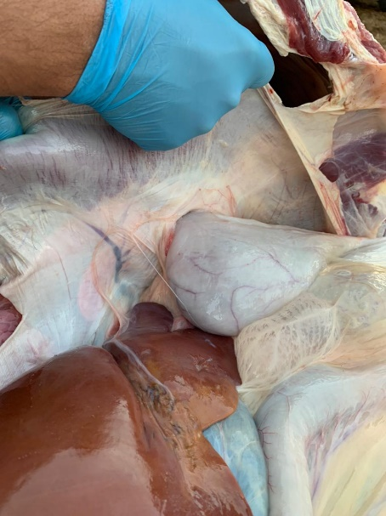

**Figura 1:** Hérniação diafragmática contendo porção do retículo.

FONTE: Autor, 2021

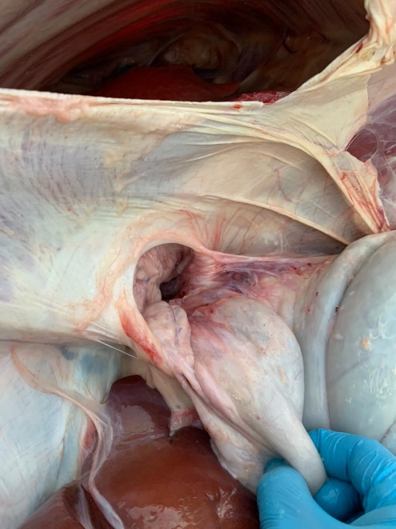

**Figura 1:** anel herniário no diafragma contendo porção do retículo.

FONTE: Autor, 2021

**CONSIDERAÇÕES FINAIS**

O relato reforça a importância da metodologia de eutanásia e necropsia em casos de afecções respiratórias e abdominais não responsivas a tratamentos. Apesar de ser considerada uma condição pouco diagnosticada em bovinos, a Hérnia diafragmática deve ser considerada um diagnóstico diferencial em casos de emagrecimento, perda de produção, disfagia ou regurgitação, sinais respiratórios e timpanismo recidivante.

**APOIO:**

 